|  |  |  |
| --- | --- | --- |
|  | **Carátula para entrega de prácticas** | |
| Facultad de Ingeniería | | Laboratorio de docencia |

Laboratorios de computación

salas A y B

|  |  |
| --- | --- |
| *Profesor:* | Karina Garcia Morales |
| *Asignatura:* | Rivas Torres Oscar |
| *Grupo:* | 20 |
| *No de Práctica(s):* | 1 |
| *Integrante(s):* | Rivas Torres Oscar |
| *No. de Equipo de cómputo empleado:* |  |
| *No. de Lista o Brigada:* |  |
| *Semestre:* | 2022-1 |
| *Fecha de entrega:* | 08/Septiembre/2021 |
| *Observaciones:* |  |
|  |  |

CALIFICACIÓN: __________

Guía práctica de estudio 01: La computación como herramienta de trabajo del profesional de ingeniería

Objetivos:

El alumno conocerá y utilizará herramientas de software que ofrecen las Tecnologías de la Información y Comunicación que le permitan realizar actividades y trabajos académicos de forma organizada y profesional a lo largo de la vida escolar, tales como manejo de repositorios de almacenamiento y buscadores con funciones avanzadas.

Desarrollo de la Practica:

1.- Comenzamos la practica con varios conocimientos previos sobre cómo es que funciona un controlador de versiones, un reposito e igual aprendimos conocimientos sobre el almacenamiento en la nube, todo esto lo empezamos a ver gracias a que más Adelante lo utilizaremos en el mismo desarrollo de esta práctica si no es que en la tarea de la misma, es muy interesante ver como tienen sus sistemas y sus mecanismos de funcionamiento todo este tipo de cosas.

2.- Una vez visto los conocimientos básicos, empezamos más con lo experimental, primero teníamos que elaborar un formato en Google forms para ver cómo era que este podía recopilar la información de varias personas usando formularios muy sencillos de usar

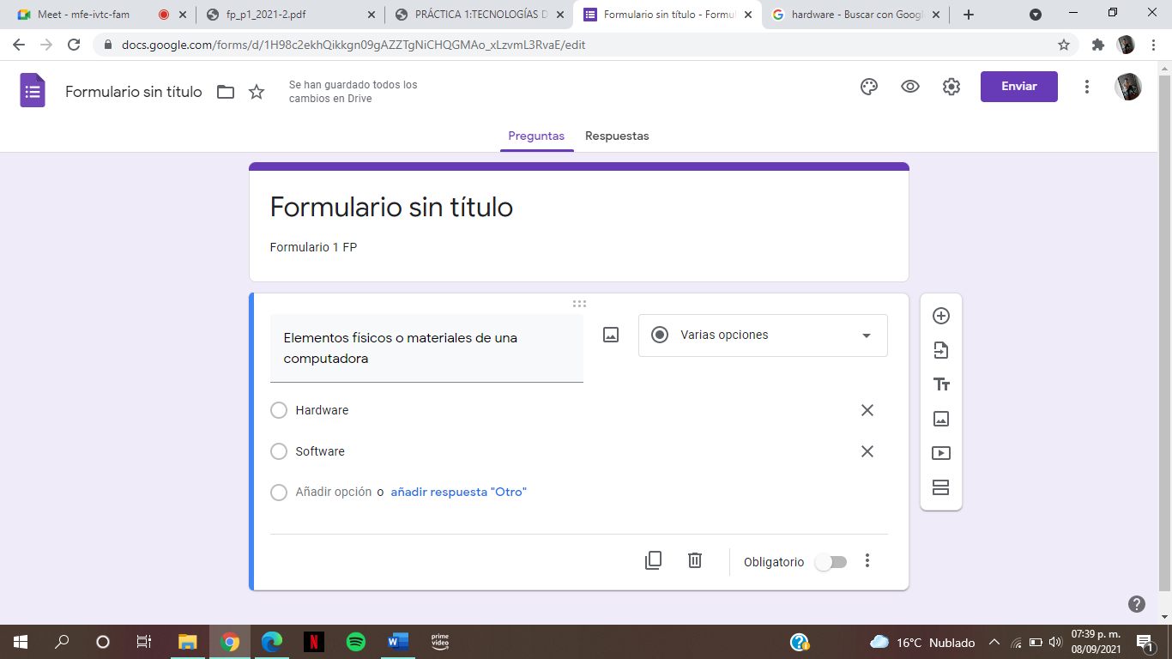

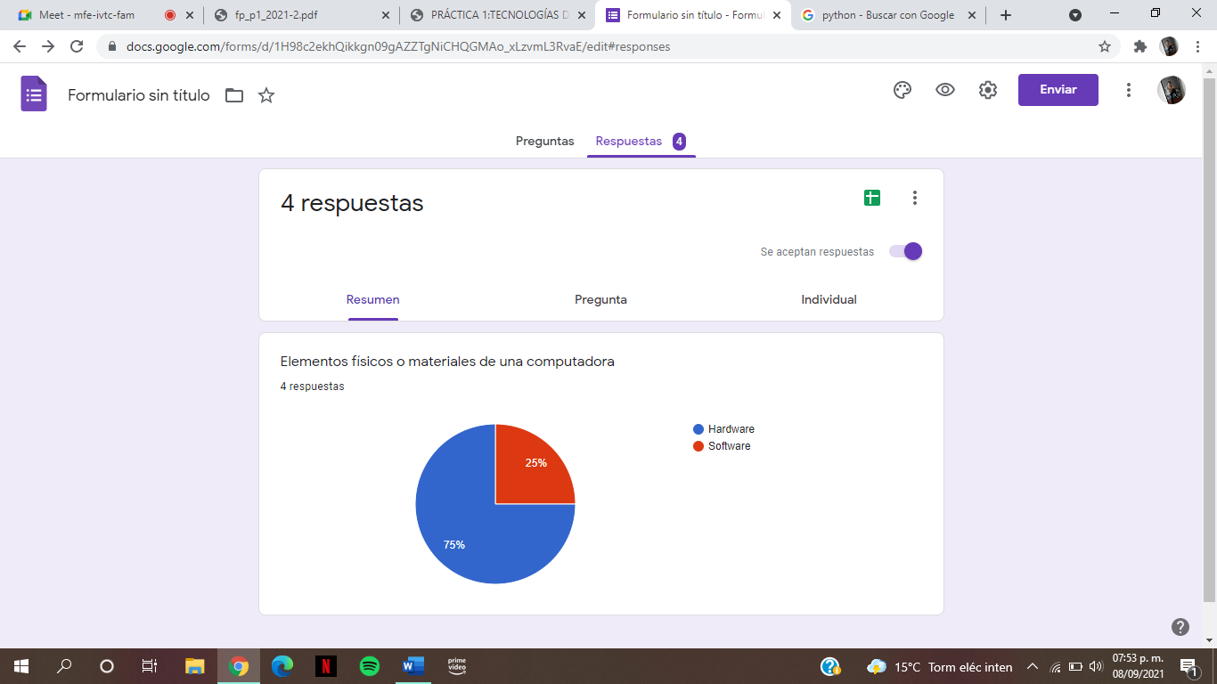3.- Una vez ya teniendo nuestra pregunta o nuestro formulario armado teníamos que enviárselo a 5 de nuestros compañeros y esperar para ver cómo es que se podía visualizar y guardar la información marcada en la encuesta o formulario

4.- A partir de aquí empezaríamos a usar el buscador normal de Google para utilizar diferentes comandos de búsqueda que nos da la practica estos comandos nos sirven para facilitar las cosas que queremos encontrar en esta plataforma

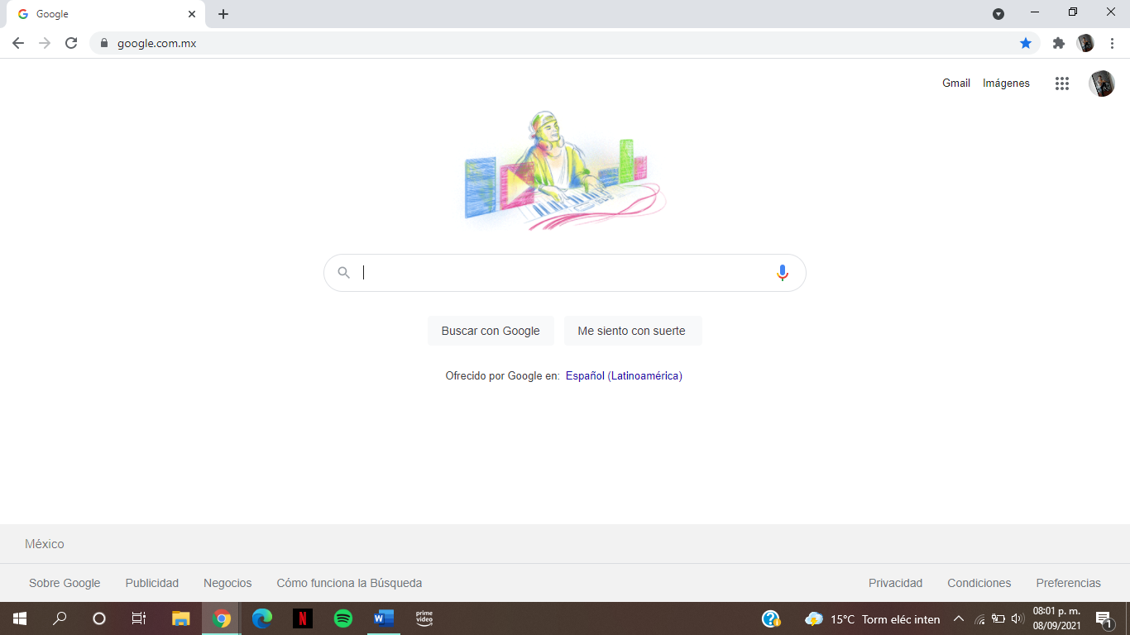

5.- El primer comando de búsqueda que utilizamos fua el “or” y “-“, el “or” se utilizó en medio de dos cosas que queremos encontrar como por ejemplo ya busqué “voleibol or futbol” y el “-“ lo utilizamos para evitar fotos de lo que nosotros pongamos después del – como en mi ejemplo natación esta búsqueda la hicimos a partir de imágenes

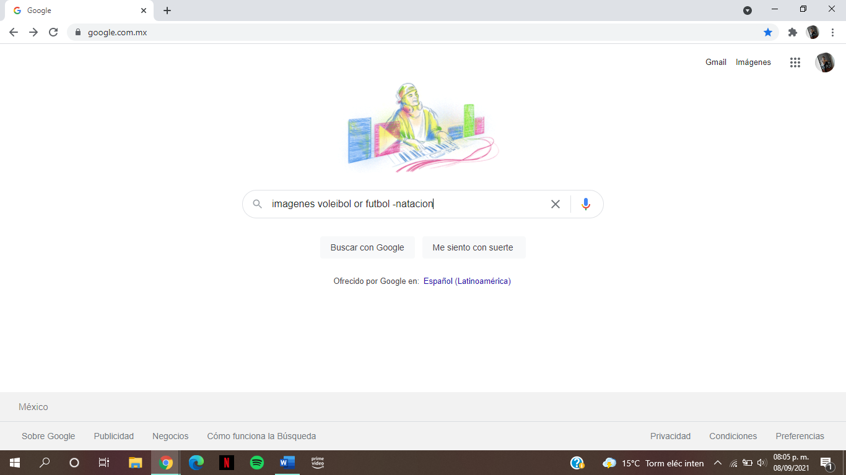

6.-En esta imagen podemos observar los resultados que nos sacó después de nuestra búsqueda anterior y podemos ver que si buscamos bien y nuestros comandos fueron los correctos

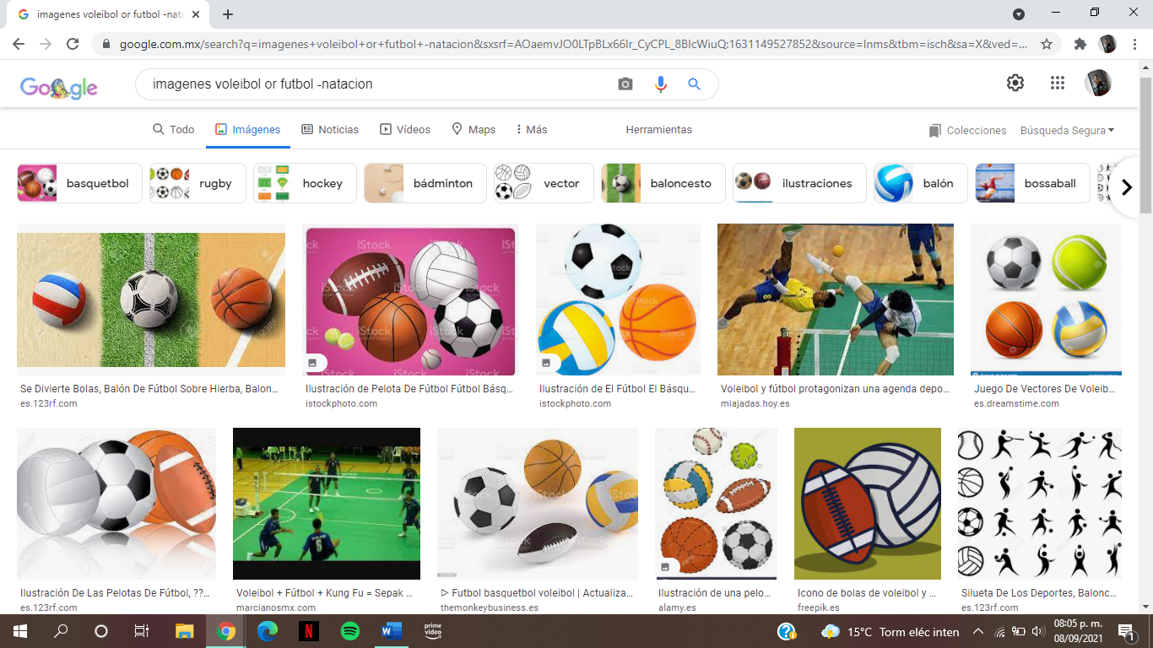

7.-Nuestro siguiente comando fueron las “” esto se hace con la intención del que buscador te arroje páginas en las que se encuentre exactamente dichas palabras.

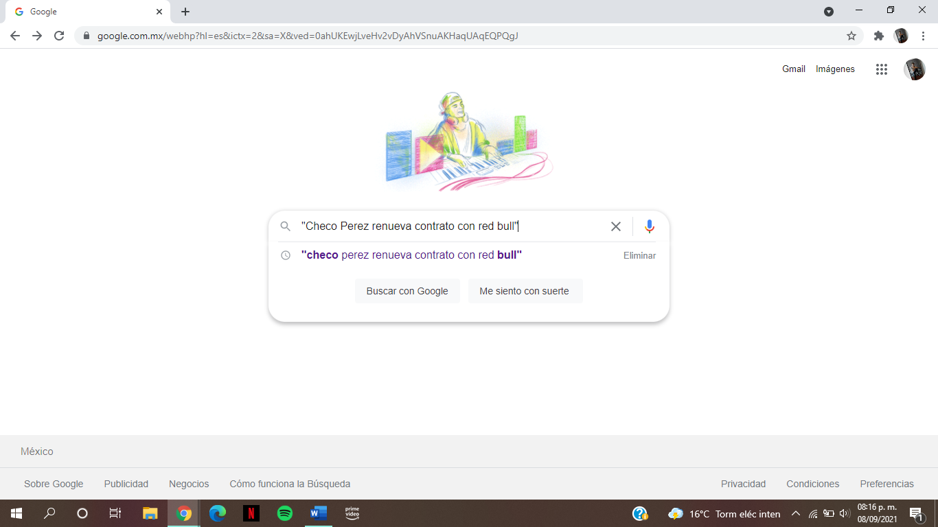

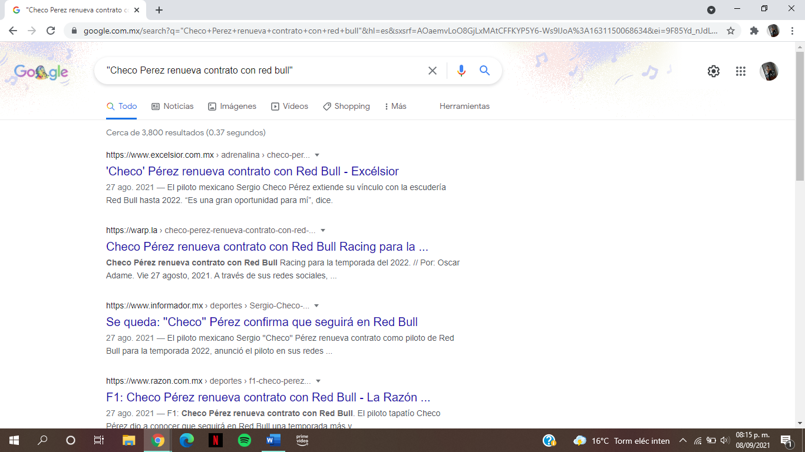

8.- La búsqueda fue correcta Google nos arrojó solo páginas que contenían exactamente las palabras escritas

9.- El siguiente fua agregar un + a la búsqueda para que así solo visualizáramos páginas que incluyeran el tema como tal y a continuación la búsqueda y el resultado

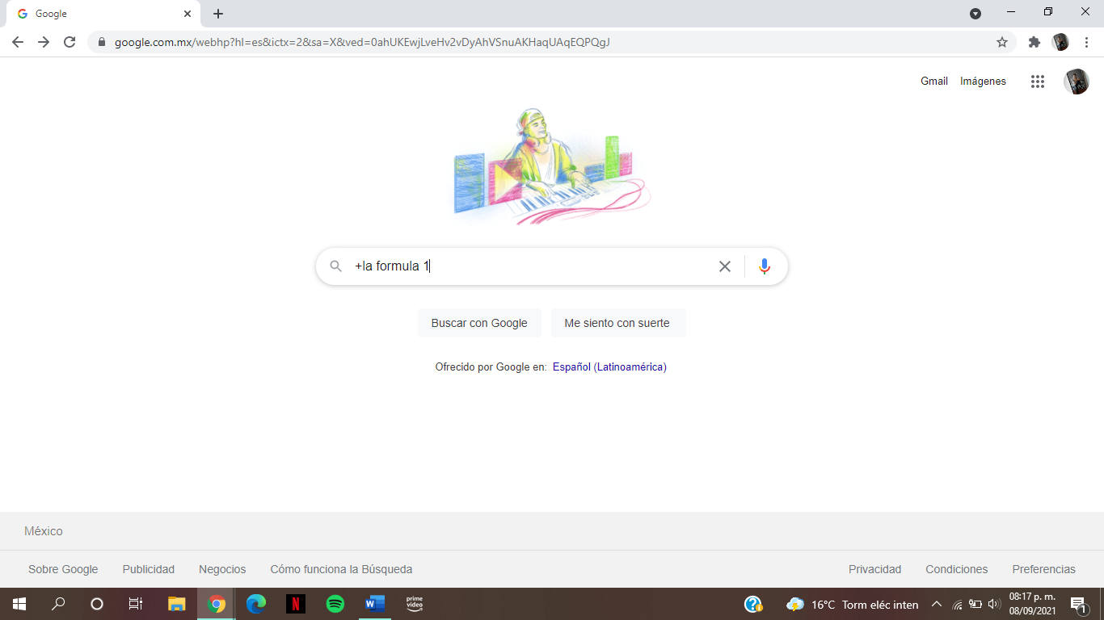

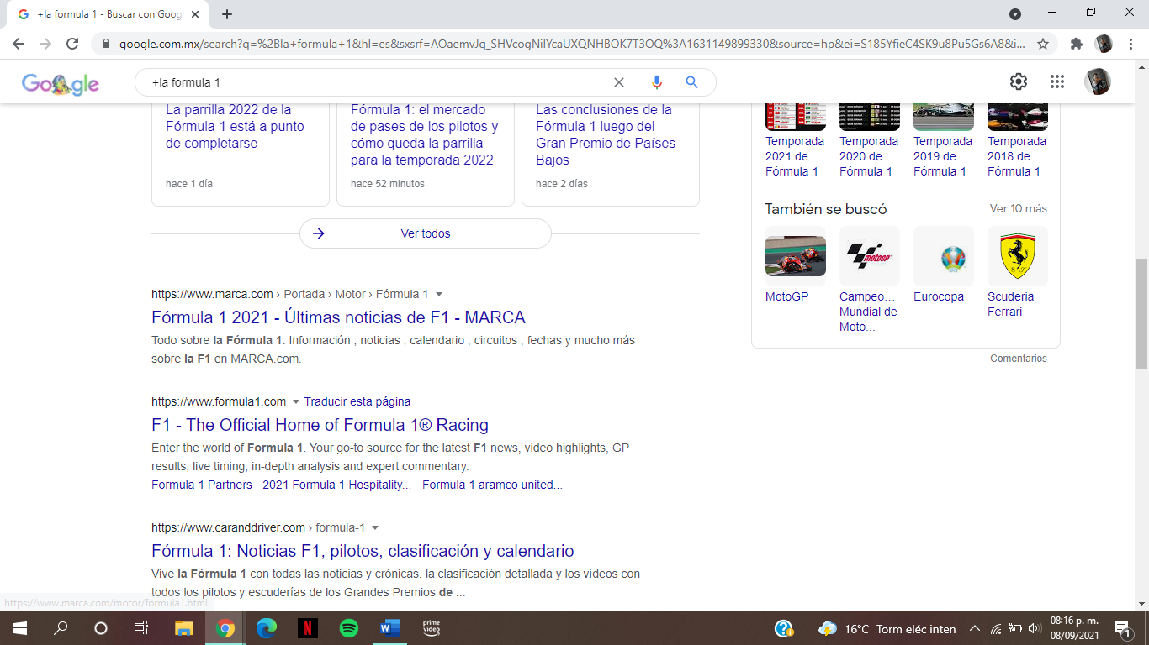

10.- El siguiente paso en nuestra practica usamos el “define” que fue para encontrar la definición de la palabra siguiente con su imagen de lo que Google nos arrojo

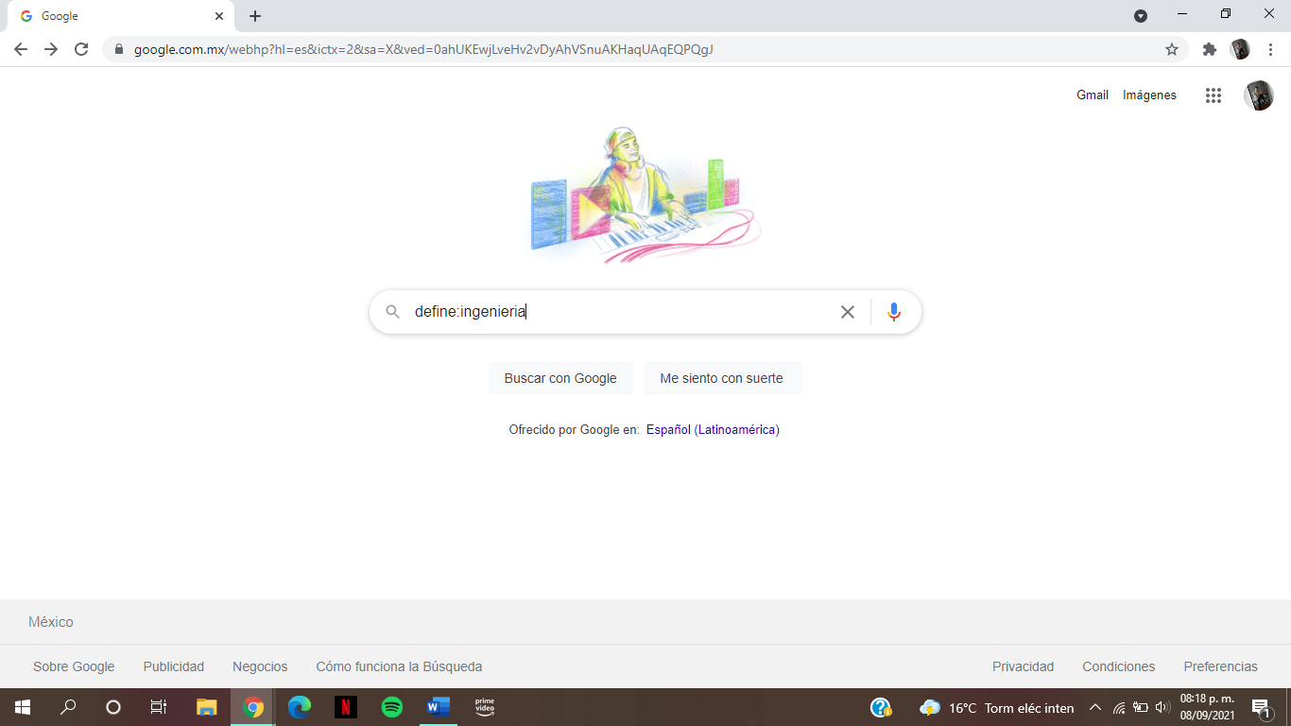

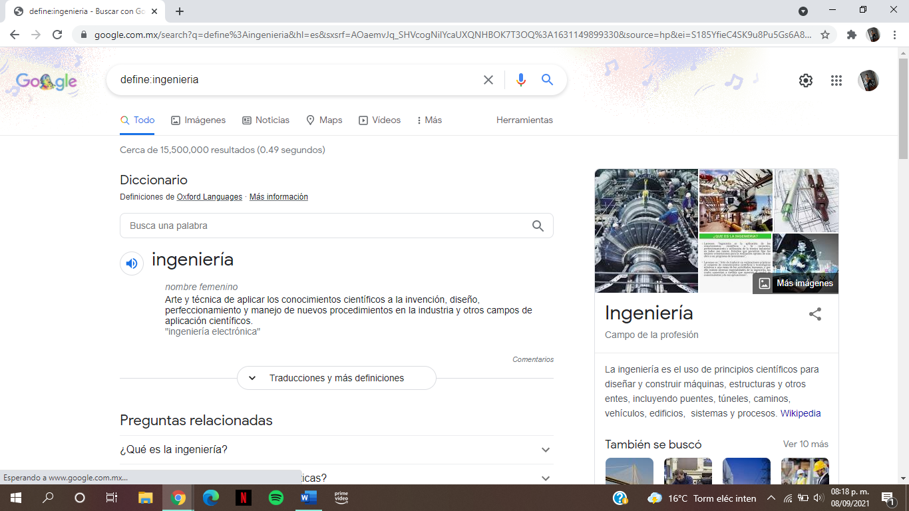

11.- Es esta parte usamos 3 tipos de comandos el primero es “site” que es para buscar dentro de las paginas que nosotros queramos, el segundo es “-“este nos sirve para buscar temas de nuestro interés sin que nos aparezcan mas cosas y el tercero es “..” que esto nos sirve para encontrar dentro de la página, en nuestro tema, información que queramos dentro de este lapso de tiempo

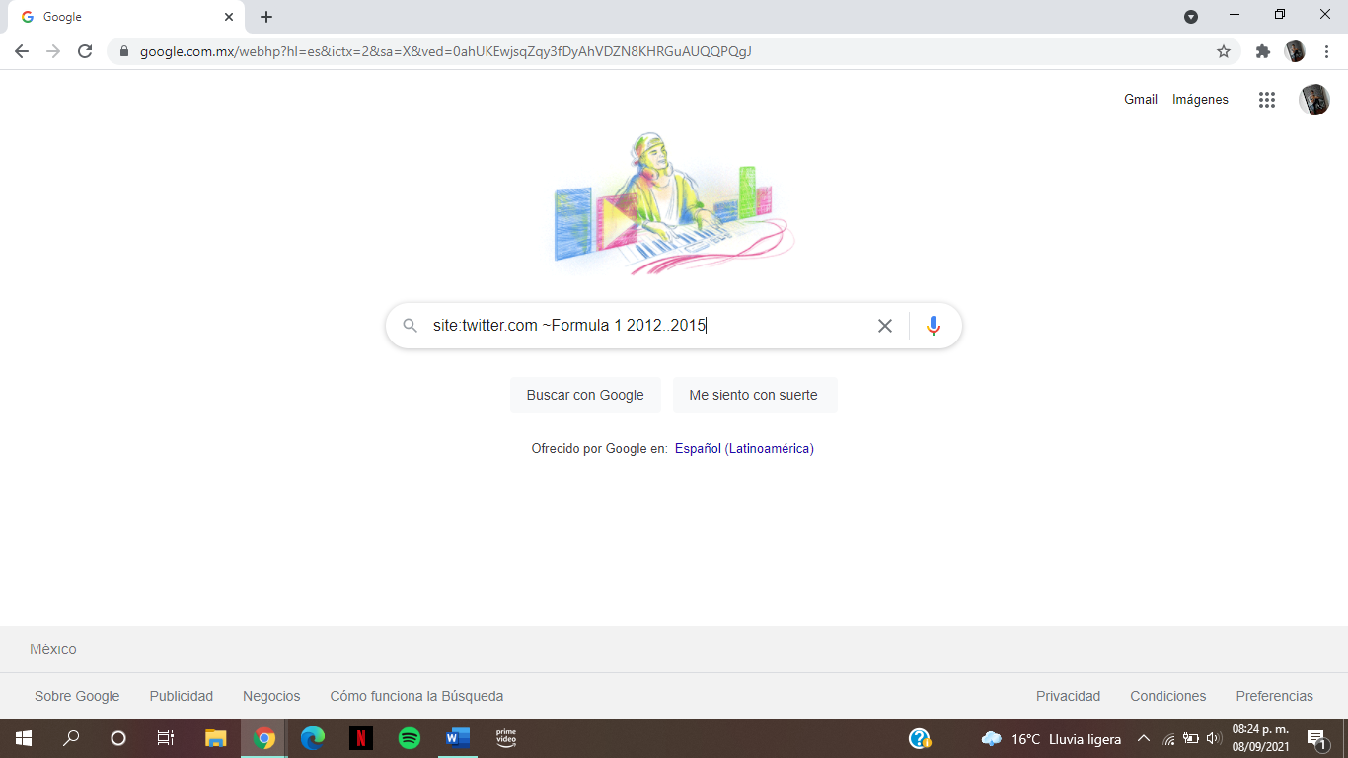

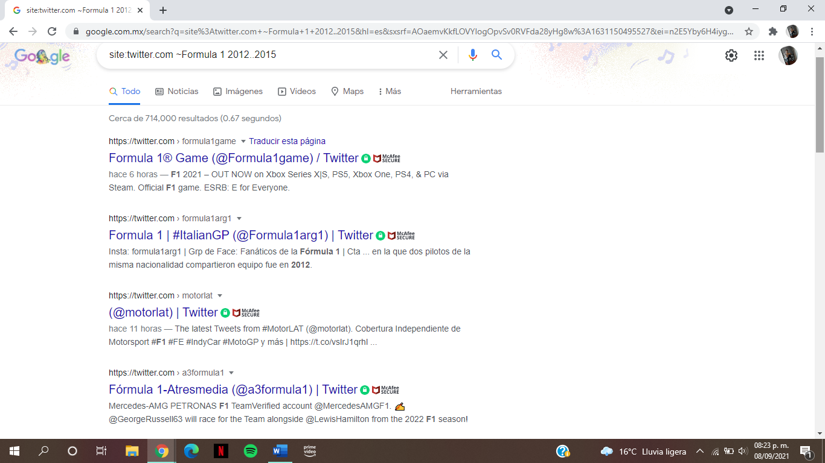

12.- Estos son los primeros resultados que nos arrojó, pero no se observa del todo bien por eso baje un poco y se observa mejor en las 2 capturas,

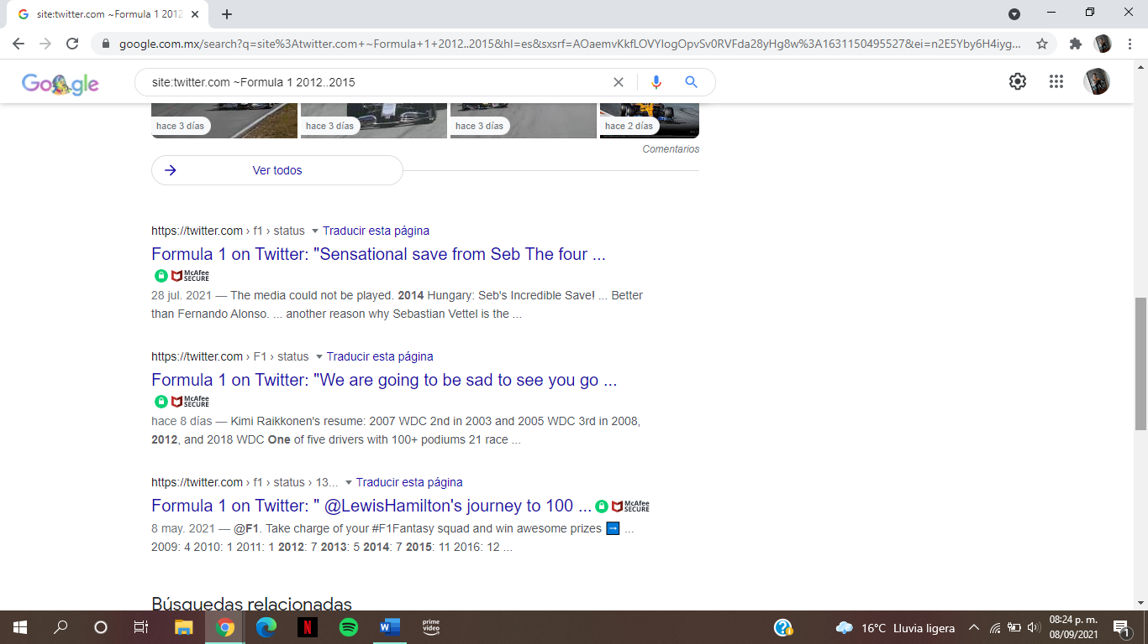

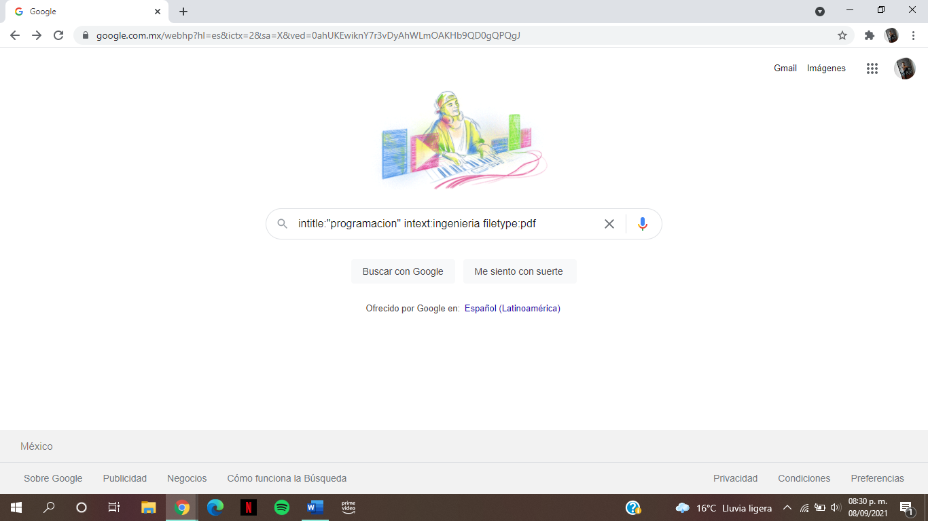13.- En el siguiente igual usamos 3 tipos el primero es “intitle” este nos sirve para localizar sitios en el que el titulo es este, en el segundo usamos “intext” esto nos sirve para localizar temas en donde se ubique este termino y por último usamos “fyletipe” este nos funciona para buscar archivos o paginas de este termino como en nuestro ejemplo y sus pruebas buscamos pdf

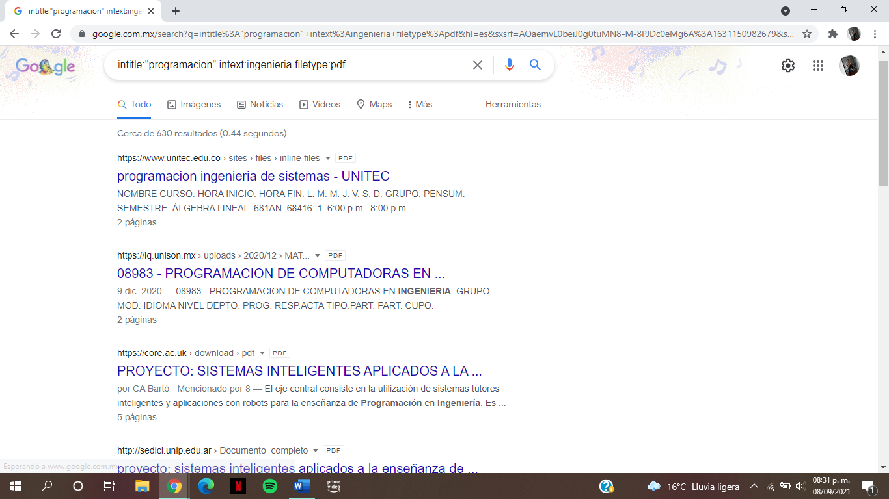

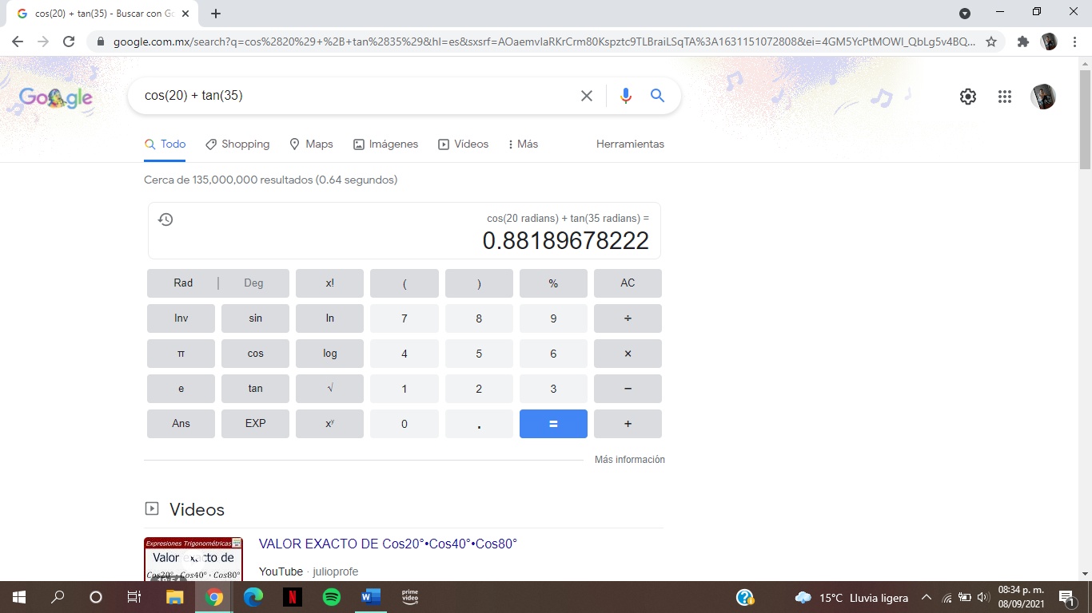14.- Las siguientes búsquedas fueron para comprobar o para ver de lo que es capaz en cierto modo Google usamos diferentes ejemplos y cosas en el primero demostramos que es capaz de calcular matemáticas y tener su calculadora científica

15.- Lo siguiente es para demostrar el tipo de cambio que tienen Google, este lo podemos observar en los 2 siguientes ejemplos en el cual hicimos primero el cambio de dólares a pesos que es algo que siempre se usa e igual hicimos un cambio muy conocido que es el de las medidas en el ejemplo vemos un cambio de yardas a centímetros

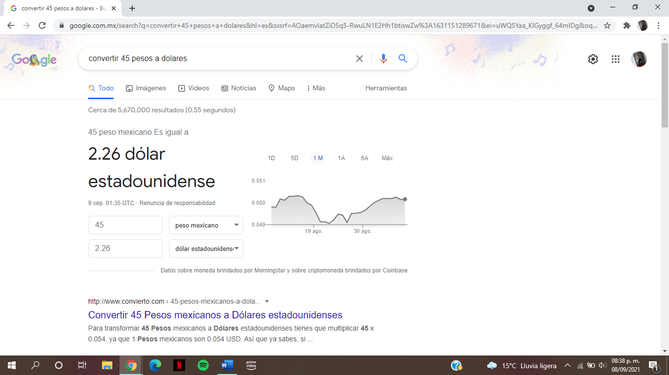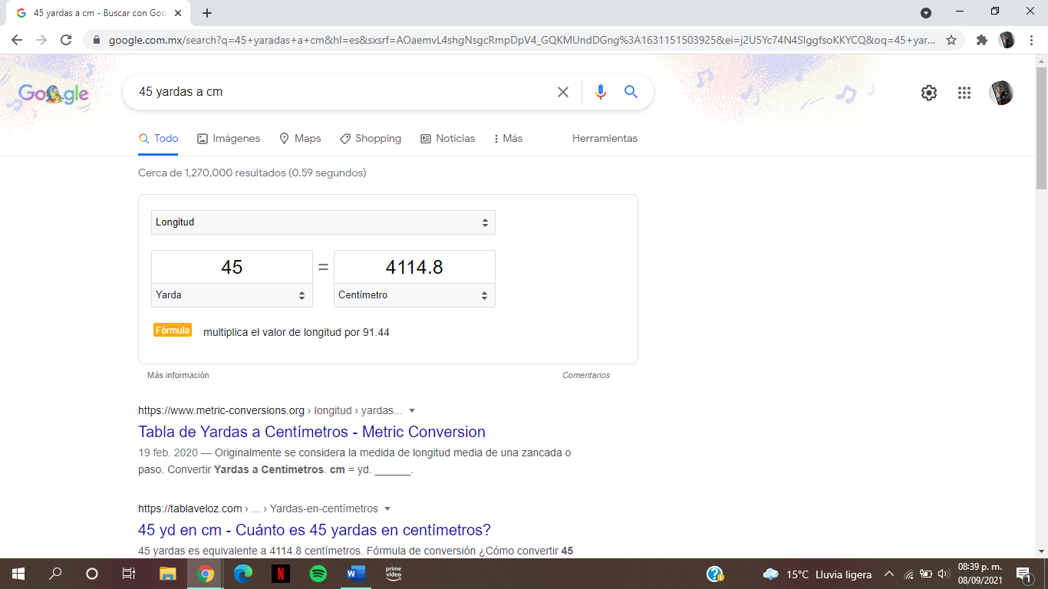

16.- Aquí demostramos el uso de graficas en Google usando una función para graficar, algo muy importante de mencionar es el “to” ya que este nos ayudada para determinar las medidas de las graficas

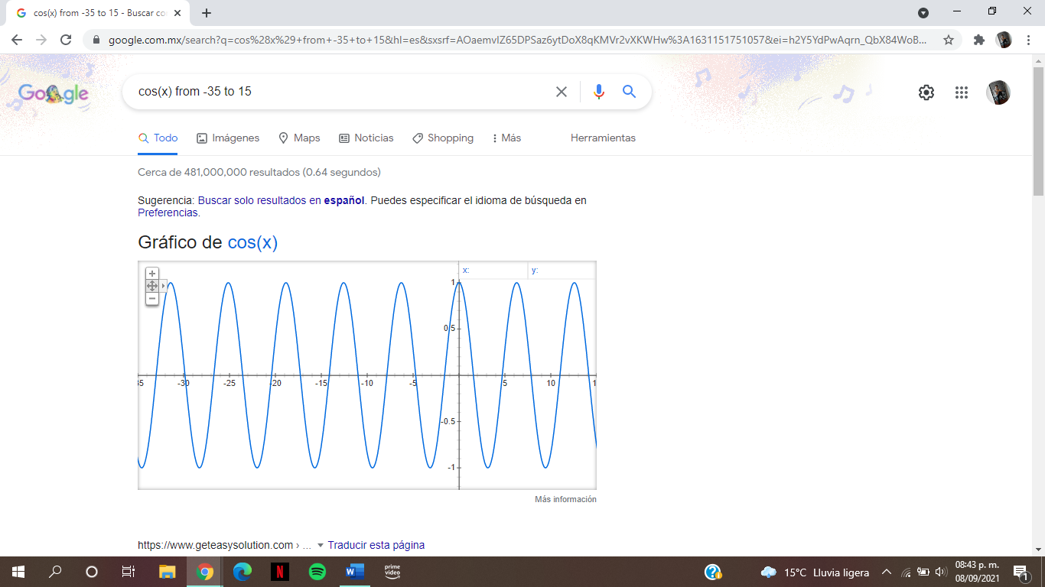

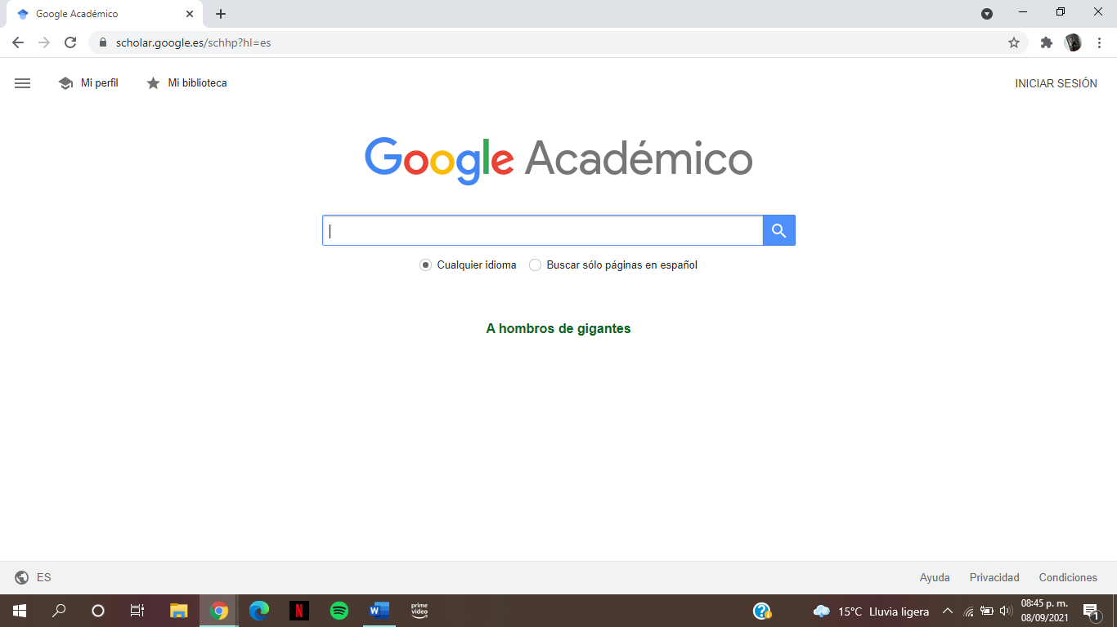

17.- Aquí nos enseñaron Google académico que este es Google, pero para estudiantes ya que tiene archivos mas estudiantiles si le podríamos decir así ya que nos ofrecen una buena información y confiable

18.- Aquí usamos comandos sobre Google académico que es el de “author” este nos sirve para buscar archivos escritos de este y el otro es encerrar el tema que queremos ver entre “” para ver solo temas de este interés

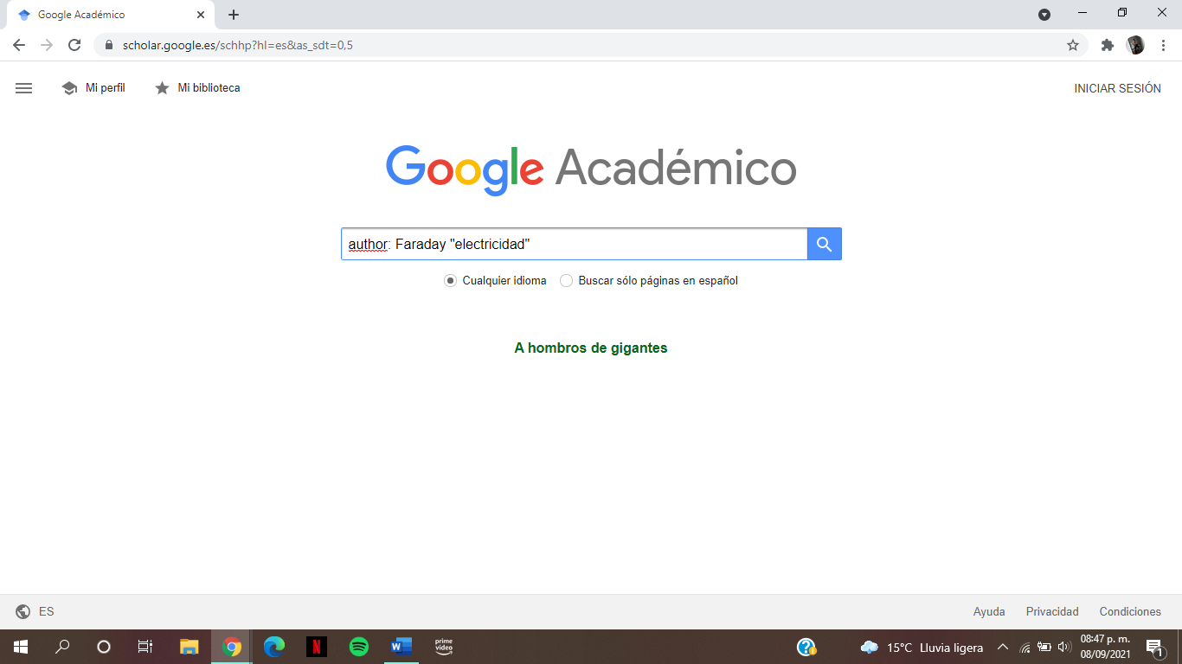

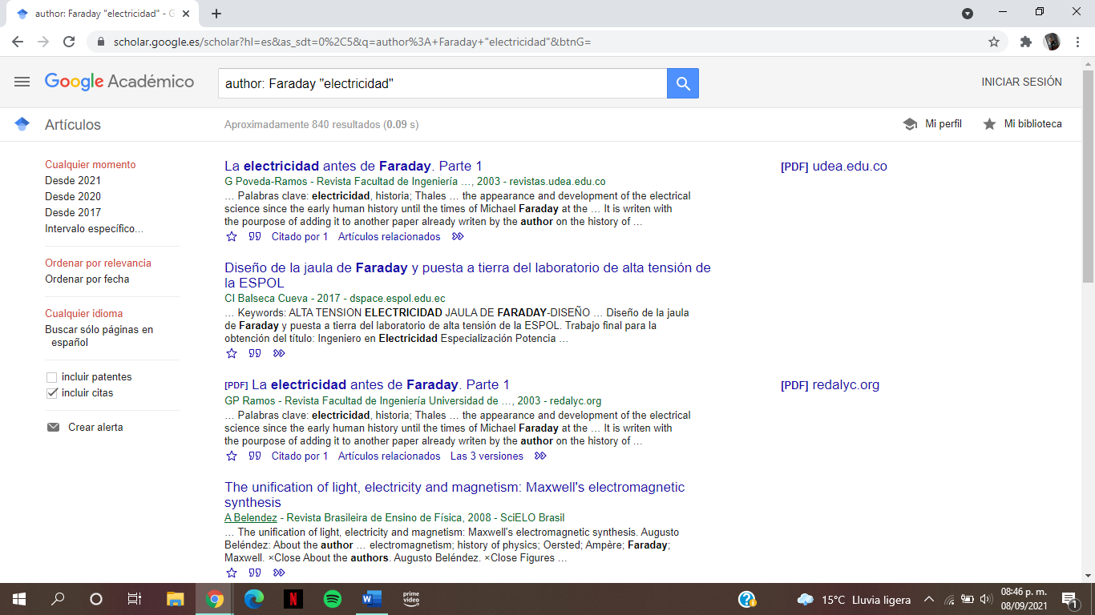

19.- Después volvimos al Google normal, pero imágenes aquí lo que hicimos es compartir una imagen de nuestra mascota y ver lo que nos arrojaba

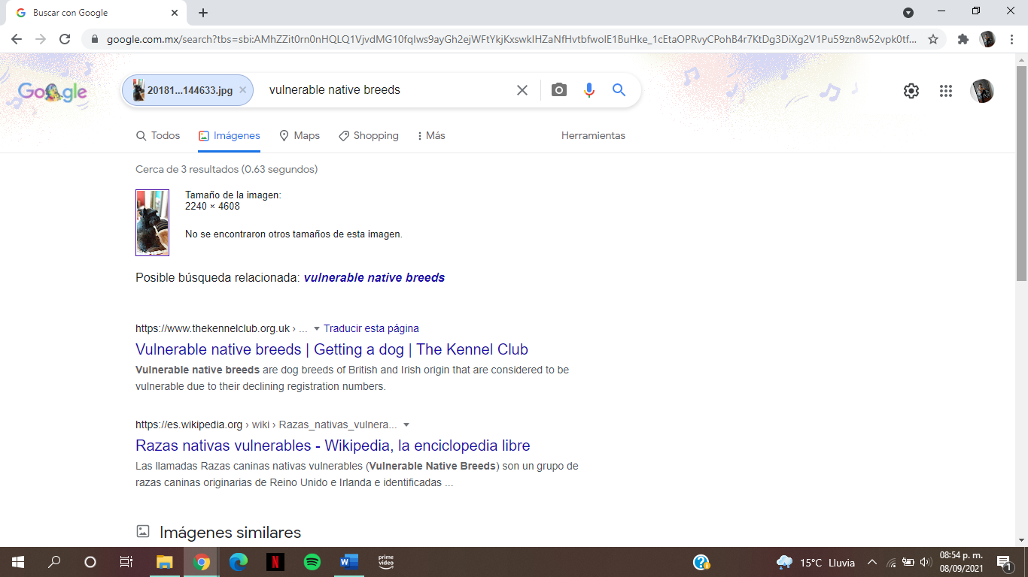

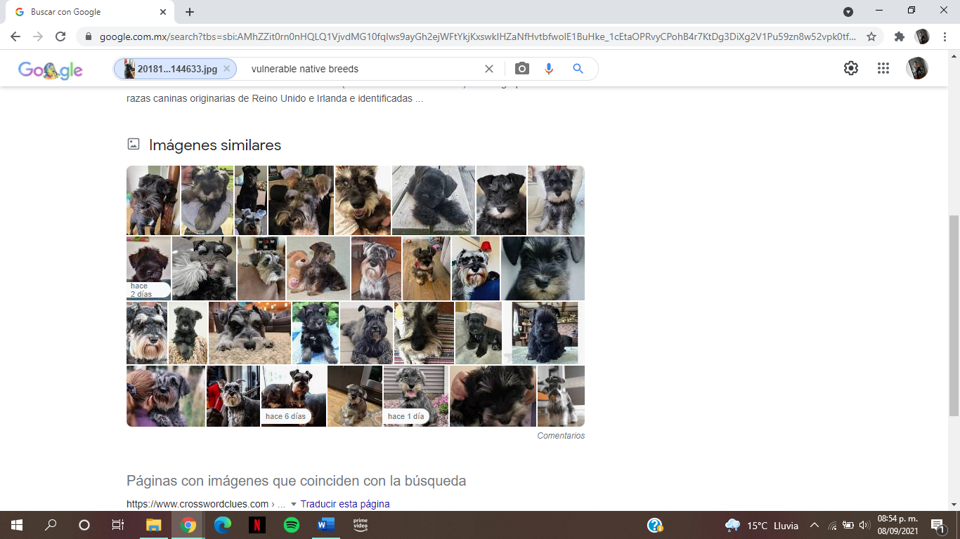20.- Lo que a mí me arrojo fueron imágenes de la misma raza de mi perrito

Ejercicios de Tarea:

* La primera tarea era graficar en Google pero en 3D el cual se nota en los ejemplos siguientes estos dos son los que nos recomienda Google para que podamos observar esta manera de graficas ya que tienen x, y, z, como podemos observar se usa el “from” y el “to” para designar el tamaño de nuestra grafica

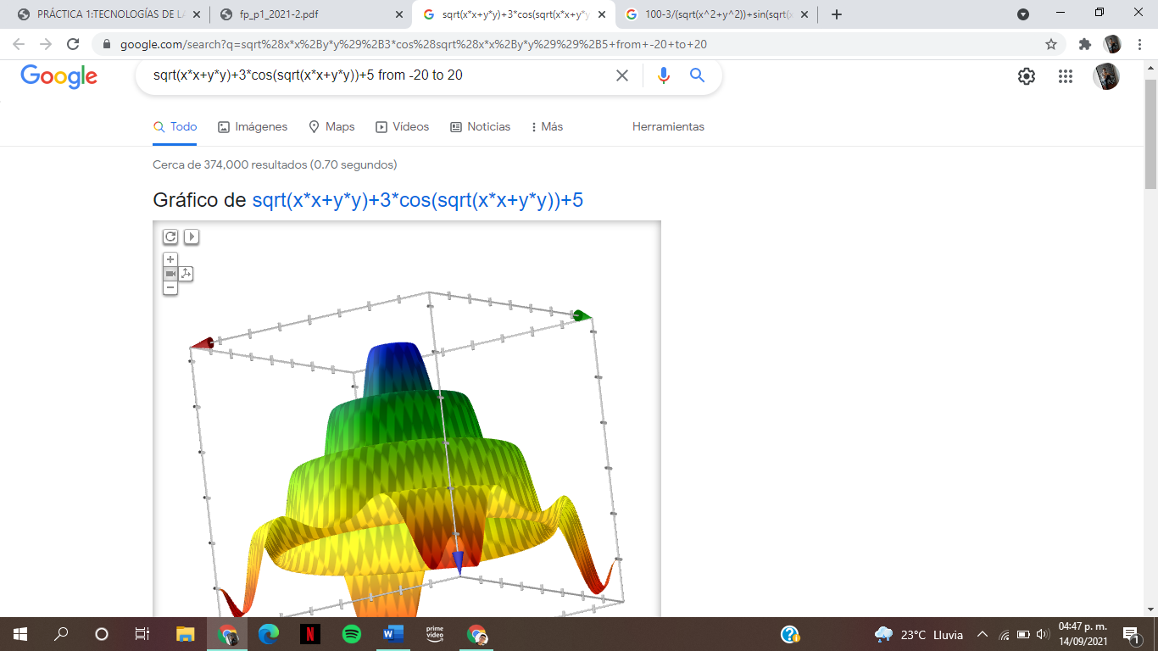

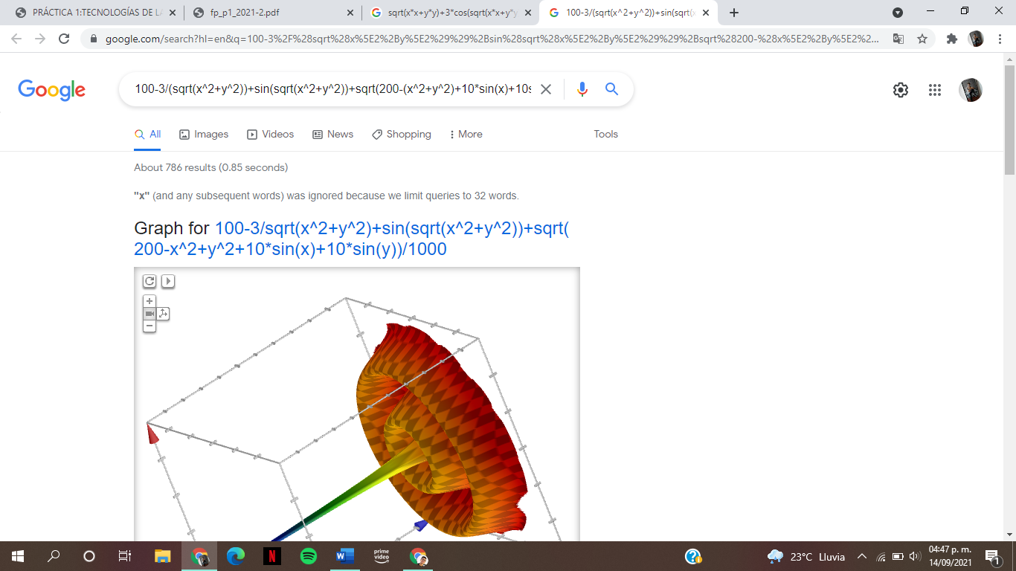

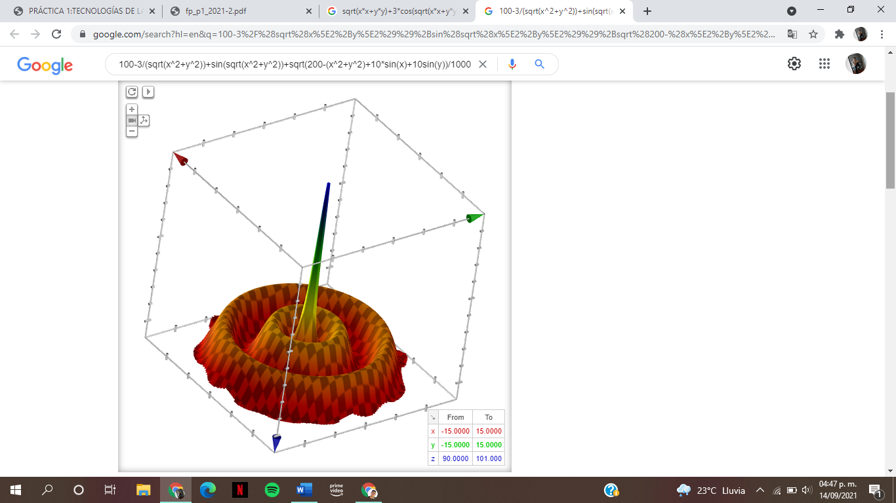

GitHub

* Para nuestra segunda tarea lo que tuvimos que hacer es usar GitHub que es una plataforma que nos va servir para guardar nuestros documentos en la nube o en donde nosotros podamos tenerlos seguros y a su vez podamos regresar a versiones anteriores de este mismo, entramos a crear una cuenta y empezamos a subir pocos archivos a si como esta práctica y eso seria todo anexo link de GitHub

<https://github.com/RivasTorresOscar/practica1_fdp.git>

Conclusiones:

En la practica vimos diferentes tipos de búsquedas y vimos un tipo de almacenaje que igual nos funciona para crear archivos y datos a su misma vez, todo esto es indispensable para nuestro aprendizaje dentro de la facultad ya que es una muy buena manera de almacenar y encontrar información para nuestros trabajos y tarea, hablando de tareas y trabajos los atajos si es que podríamos llamar así son de demasiada ayuda ya que podemos desde buscar cosas especificas hasta encontrar paginas o un formato en específico y abundando un poco más en el almacenamiento GitHub es un muy buen almacenador y creador ya nos permite guardar en la nube sin preocuparnos por cosas físicas como una memoria extraíble y ese tipo de cosas, pero no solo por eso, sino que también podemos regresar a versiones pasadas de nuestros documentos guardados por si es que tuvimos un error esos pueden ser corregidos sin preocupación. Todo lo que vimos en la práctica es muy útil y más con la modalidad a distancia entonces a mi parecer se logró el objetivo correctamente

En mi opinión la practica me pareció entretenida y nada aburrida todo lo contrario ya que la maestra nos dejaba investigar y utilizar los atajos de la practica en temas de nuestro interés entonces se hacía más liviano el trabajo en clase.

Bibliografía:

* *GitHub: Where the world builds software*. (1999). GitHub. <https://github.com/>
* Google. (2010). *Grafiquen en Google, ahora en 3D*. Esto es Google. <https://latam.googleblog.com/2012/03/grafiquen-en-google-ahora-en-3d.html>
* Page, L., & Bring, S. (1998, 4 septiembre). *Google*. Google. <https://www.google.com.mx/>
* *Tu aula virtual: Ingresar al sitio*. (2008). Tu aula virtual. <https://tuaulavirtual.educatic.unam.mx/login/index.php>
* *Laboratorio Salas A y B*. (2008). Laboratorio de Computación A y B. <http://lcp02.fi-b.unam.mx/>